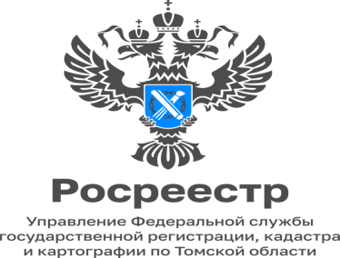
12.05.2023
Управление Росреестра по Томской области проводит «горячие» телефонные линии с 15 по 19 мая
15 мая 2023 года с 09.00 до 13:00 часов ведущий специалист – эксперт отдела землеустройства и мониторинга земель, кадастровой оценки недвижимости, геодезии и картографии Нестерова Надежда Александровна ответит на вопросы граждан об обеспечении сохранности геодезических пунктов по телефону 8(22)51-36-22.
18 мая 2023 года с 10:00 до 13:00 часов на вопросы граждан по теме: «Внесение сведений в ЕГРН о ранее учтённых объектах» ответят:
Начальник Колпашевского межмуниципального, Гладких Ирина Владиславовна, по телефону 8(38254) 5-29-78
Начальник Парабельского межмуниципального отдела, Харькив Наталья Николаевна, по телефону 8(38252) 2-20-96
Начальник северского межмуниципального отдела, Валеев Илья Зайнуллович, по телефону: 8(3823)90-11-76
Начальник Асиновского межмуниципального отдела, Елькина Людмила Юрьевна, по телефону 8(38241)2-39-77
19 мая 2023 с 14:00 до 16:00 часов заместитель начальника отдела ведения ЕГРН Соболевская Наталья Анатольевна ответит на вопросы граждан по теме: «Порядок использования электронных сервисов Росреестра» по телефону: 8(3822) 65-49-54

